El viaje de la luz hasta el arcoíris
Adriana Rojas Camacaro
Grupo Escolar "La Victoria"

Resumen
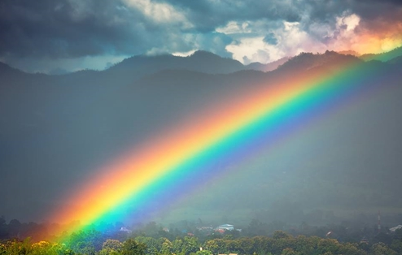
El arcoíris es un fenómeno óptico que causa maravilla en quienes lo han presenciado. Su origen es completamente natural, por lo que vale la pena saber cómo se forma. En este experimento se hace una representación de los elementos que dan paso a la aparición de un arcoíris. Se emplean materiales como agua, una linterna, un espejo y una habitación oscura para crear a pequeña escala las condiciones óptimas para ver un arcoíris. De cerca, es posible observar e identificar el comportamiento de la luz que cambia de dirección y permite la aparición de este fenómeno.
Palabras clave: luz, ángulo, refractar, energía, velocidad, dirección.

Introducción
La luz es un tipo de energía que, al combinarse con el sentido de la vista, permite ver al mundo alrededor. En ocasiones, este elemento de la naturaleza se une con otros para crear eventos especiales, como lo es la aparición de un arcoíris. En medio de la emoción por verlo, también es importante preguntarse de dónde vienen y cómo se forman los arcoíris. Este experimento tiene el propósito de simplificar este fenómeno óptico y evidenciar qué pasa con la luz que se convierte en arcoíris, respondiendo a preguntas comunes entre los niños sobre cómo funciona el mundo que los rodea.

Metodología
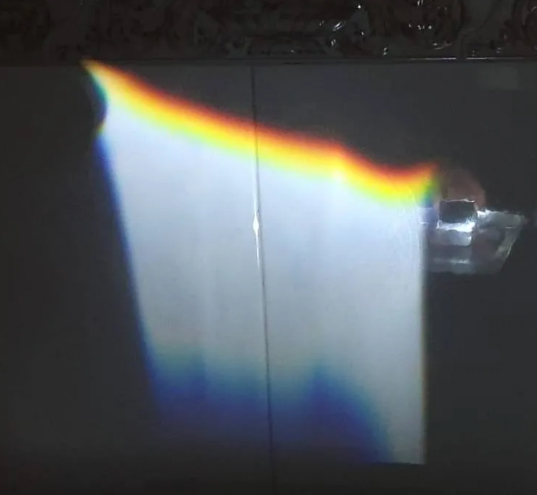
Para este experimento, en una escala más pequeña se realizó una representación de los elementos naturales que intervienen en la formación de los arcoíris, luego se reprodujeron las etapas del proceso. Los materiales utilizados fueron:
- Espejo.
- Linterna.
- Agua.
- Habitación oscura.
- Vaso.
- Mesa.
El procedimiento consistió en ubicar el vaso lleno de agua sobre una mesa en el interior de la habitación oscura. Seguidamente, se colocó el espejo dentro del vaso, asegurándose de crear un ángulo con él. Por último, con la linterna se apuntó la luz hacia el espejo para poder observar qué sucedía.

Resultados
Fue posible observar cómo desde el espejo salía un arcoíris siguiendo la dirección de su ángulo. En el arco, eran visibles los colores rojo, amarillo, verde, azul y morado, como si la luz se transformara al atravesar el vaso con agua.

Conclusiones
Cuando la luz viaja desde la linterna hasta el vaso, y a través de él, cambia de dirección. Esto se debe a que el agua hace que la luz disminuya su velocidad y se doble (Dunkel, 2015). El rayo de luz se dobla al entrar al agua y se vuelve a doblar al salir de ella. En consecuencia, las ondas de luz viajan en diferentes ángulos y tamaños, provocando que se vean de distintos colores. Justo como ocurre con la lluvia, o el rocío.

Referencias bibliográficas
Dunkel, N. (2015). Física para niños. Editorial Conocimiento Didáctico. México.

